第1章 UG编程基本操作及加工工艺介绍
本章主要介绍UG编程的基本操作及相关加工工艺知识，读者学习完本章后将会对UG编程知识有一个总体的认识，懂得如何设置编程界面及编程的加工参数。另外，为了使读者在学习UG编程前具备一定的加工工艺基础，本章还介绍了数控加工工艺的常用知识。

1.1 UG编程简介
UG是当前世界最先进、面向先进制造行业、紧密集成的CAID/CAD/CAE/CAM软件系统，提供了从产品设计、分析、仿真、数控程序生成等一整套解决方案。UG CAM是整个UG系统的一部分，它以三维主模型为基础，具有强大可靠的刀具轨迹生成方法，可以完成铣削（2.5轴～5轴）、车削、线切割等的编程。UG CAM是模具数控行业最具代表性的数控编程软件，其最大的特点就是生成的刀具轨迹合理、切削负载均匀、适合高速加工。另外，在加工过程中的模型、加工工艺和刀具管理，均与主模型相关联，主模型更改设计后，编程只需重新计算即可，所以UG编程的效率非常高。
UG CAM主要由5个模块组成，即交互工艺参数输入模块、刀具轨迹生成模块、刀具轨迹编辑模块、三维加工动态仿真模块和后置处理模块，下面对这5个模块作简单的介绍。
（1）交互工艺参数输入模块。通过人机交互的方式，用对话框和过程向导的形式输入刀具、夹具、编程原点、毛坯和零件等工艺参数。
（2）刀具轨迹生成模块。具有非常丰富的刀具轨迹生成方法，主要包括铣削（2.5轴～5轴）、车削、线切割等加工方法。本书主要讲解2.5轴和3轴数控铣加工。
（3）刀具轨迹编辑模块。刀具轨迹编辑器可用于观察刀具的运动轨迹，并提供延伸、缩短和修改刀具轨迹的功能。同时，能够通过控制图形和文本的信息编辑刀轨。
（4）三维加工动态仿真模块。是一个无须利用机床、成本低、高效率的测试NC加工的方法。可以检验刀具与零件和夹具是否发生碰撞、是否过切以及加工余量分布等情况，以便在编程过程中及时解决。
（5）后处理模块。包括一个通用的后置处理器（GPM），用户可以方便地建立用户定制的后置处理。通过使用加工数据文件生成器（MDFG），一系列交互选项提示用户选择定义特定机床和控制器特性的参数，包括控制器和机床规格与类型、插补方式、标准循环等。

1.2 编程加工工艺知识
在进行数控编程前，读者必须具备一定的加工工艺知识，例如，数控机床的分类、各种数控机床的加工能力和切削原理、切削刀具的规格和材料、切削参数（主轴转速、进给速度、吃刀量）选择原则、工件材料的切削性能、切削过程中的冷却和公差配合等。只有具备了这些知识，才能编制出合理、高效的数控加工程序。

1.2.1 数控加工的优点
先进的数控加工技术是一个国家制造业发达的标志，利用数控加工技术可以加工很多普通机床不能加工的复杂曲面零件和模具，并且加工的稳定性和精度都会得到很大的保证。总体上说，数控加工与传统加工相比具有以下优点。
（1）加工效率高。利用数字化的控制手段可以加工复杂的曲面，并且加工过程是由计算机控制的，所以零件的互换性强，加工的速度快。
（2）加工精度高。同传统的加工设备相比，数控系统优化了传动装置，提高了分辨率，减少了人为和机械误差，因此加工的效率得到很大的提高。
（3）劳动强度低。由于采用了自动控制方式，也就是说切削过程是由数控系统在数控程序的控制下完成，不像传统加工那样利用手工操作机床完成加工。因此，在数控机床工作时，操作者只需要监视设备的运行状态，劳动强度低。
（4）适应能力强。数控机床在程序的控制下运行，通过改变程序即可改变所加工产品，产品的改型快且成本低，因此加工的柔性非常高，适应能力也强。
（5）加工环境好。数控加工机床是机械控制、强电控制、弱电控制为一体的高科技产物，通常都有很好的保护措施，工人的操作环境相对较好。

1.2.2 数控机床介绍
数控机床进行加工前，首先必须将工件的几何数据和工艺数据等加工信息按规定的代码和格式编制成数控加工程序，并用适当的方法将加工程序输入数控系统。数控系统对输入的加工程序进行处理，输出各种信号和指令，控制机床各部分按规定有序地动作。最基本的信号和指令包括各坐标轴的进给速度、进给方向和进给位移量，各状态控制的I/O信号等，其工作原理如图1-1所示。

图1-1 数控机床的工作原理图
模具加工中，常用的数控设备有数控铣床、加工中心（具备自动换刀功能的数控铣）、火花机和线切割机等，如图1-2所示。
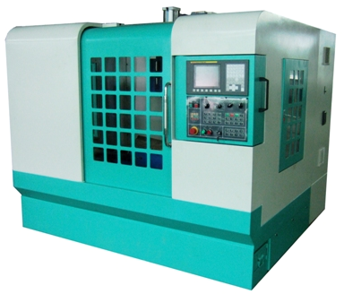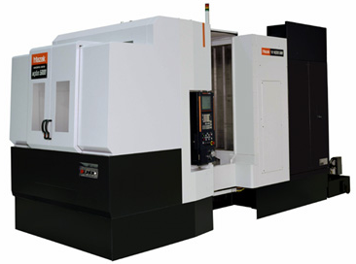

数控铣床 加工中心
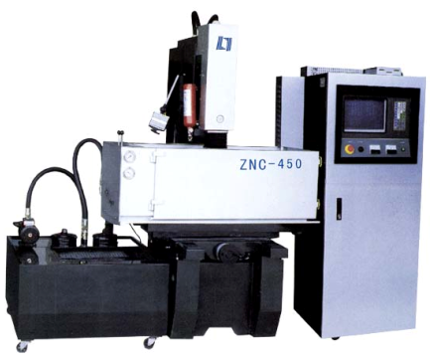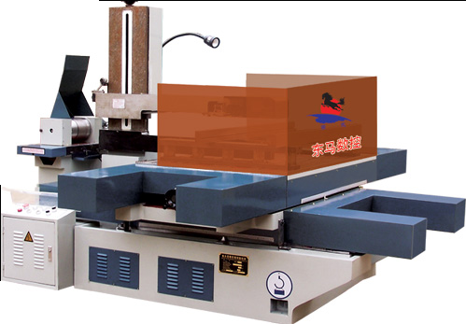

火花机 线切割机

图1-2 数控设备

1．数控铣床组成
数控铣床由数控程序、输入输出装置、数控装置、驱动装置和位置检测装置、辅助控制装置和机床本体组成。
（1）数控程序
数控程序是数控机床自动加工零件的工作指令，目前常用的称作“G代码”。数控程序是在对加工零件进行工艺分析的基础上，根据一定的规则编制的刀具运动轨迹信息。编制程序的工作可由人工进行。对于形状复杂的零件的程序，则需要用CAD/CAM进行编制。
（2）输入输出装置
输入输出装置的主要作用是进行人机交互和通信。通过输入输出装置，操作者可以输入指令和信息，也可显示机床的信息。通过输入输出装置，也可以在计算机和数控机床之间传输数控代码、机床参数等。
零件加工程序输入过程有两种不同的方式，一种是边读入边加工（DNC）；另一种是一次将零件加工程序全部读入数控装置内部的存储器，加工时再从内部存储器中逐段调出进行加工。
（3）数控装置
数控装置是数控机床的核心部分。数控装置从内部存储器中读取或接收输入装置送来的一段或几段数控程序，经过数控装置进行编译、运算和逻辑处理后，输出各种控制信息和指令，控制机床各部分的工作。
（4）驱动装置和位置检测装置
驱动装置接收来自数控装置的指令信息，经功率放大后，发送给伺服电机，伺服电机按照指令信息驱动机床移动部件，按一定的速度移动一定的距离。
位置检测装置检测数控机床运动部件的实际位移量，经反馈系统反馈至机床的数控装置，数控装置比较反馈回来的实际位移量值与设定值，如果出现误差，则控制驱动装置进行补偿。
（5）辅助控制装置
辅助控制装置的主要作用是接收数控装置或传感器输出的开关量信号，经过逻辑运算，实现机床的机械、液压、气动等辅助装置完成指令规定的开关动作。这些控制主要包括主轴起停、换刀、冷却液和润滑装置的启动停止、工件和机床部件的松开与夹紧等。
（6）机床本体
数控机床的机床本体与传统机床相似，由主轴传动装置、进给传动装置、床身、工作台以及辅助运动装置、液压气动系统、润滑系统、冷却装置等组成。

2．数控铣床的主要功能和加工范围
（1）点定位
点定位提供了机床钻孔、扩孔、镗孔和铰孔等加工能力。在孔加工中，一般会将典型的加工方式编制为固定的程序——称为固定循环，方便常用孔加工方法的使用。
（2）连续轮廓控制
常见的数控系统均提供直线和圆弧插补，高档的数控系统还提供螺旋插补和样条插补，这样就可以使刀具沿着连续轨迹运动，加工出需要的形状。连续轮廓控制为机床提供了轮廓、箱体和曲面腔体等零件的加工。
如图1-3所示的模具型腔是利用3轴联动数控铣加工的典型零件。但并非所有的模具都能由数控铣直接完全加工出来。如图1-4所示的模具型腔的指示部位，由于刀具的限制用数控铣无法加工，还需要使用电火花机或者线切割机加工。
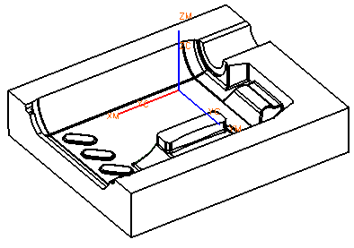  需电火花加工 | 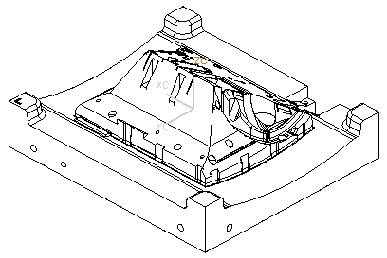  需线切割加工
图1-3 需要电火花的模具 | 图1-4 需要线切割的模具

很多数控编程初学者认为无须了解火花机或线切割机，这种想法是非常错误的。因为只有非常清楚地了解了电火花机和线切割机的加工工艺知识，才能编写出合理刀路，提高生产效率和减少错误。
（3）刀具补偿
利用刀具补偿功能，可以简化数控程序编制和提供误差补偿等。

3．数控铣床编程要点
（1）设置编程坐标系
编程坐标系的位置以方便对刀为原则，毛坯上的任何位置均可。
（2）设置安全高度
安全高度一定要高过装夹待加工工件的夹具高度，但也不应太高，以免浪费时间。
（3）刀具的选择
在型腔尺寸允许的情况下尽可能选择直径较大及长度较短的刀具；优先选择镶嵌式刀具，对于精度要求高的部位可以考虑使用整体式合金刀具；尽量少用白钢刀具（因为白钢刀具磨损快，换刀的时间浪费严重，得不偿失）；对于很小的刀具才能加工到的区域应该考虑使用电火花机或者线切割机加工。
（4）加工模型的准备
设置合适的编程坐标系，创建毛坯，修补切削不到的区域（例如，很小的孔和腔、没有圆角的异型孔等）。

1.2.3 数控刀具介绍以及使用

1．刀具的介绍
数控加工刀具必须适应数控机床高速、高效和自动化程度高的特点，一般包括通用刀具、通用连接刀柄及少量专用刀柄。刀柄要连接刀具并装在机床动力头上，因此已逐渐标准化和系列化。数控刀具的分类有多种方法。根据刀具结构可分为：① 整体式；② 镶嵌式，镶嵌式刀具采用焊接或机夹式连接，机夹式又可分为不转位和可转位两种；③ 特殊型式，如复合式刀具、减震式刀具等。根据制造刀具所用的材料可分为：① 高速钢刀具；② 硬质合金刀具；③ 金刚石刀具；④ 其他材料刀具，如立方氮化硼刀具、陶瓷刀具等。为了适应数控机床对刀具耐用、稳定、易调、可换等的要求，近几年机夹式可转位刀具得到了广泛的应用，在使用数量上达到整个数控刀具的30%～40%，金属切除量占总数的80%～90%。
数控铣刀从形状上主要分为平底刀（端铣刀）、圆鼻刀和球刀，如图1-5所示，从刀具使用性能上分为白钢刀、飞刀和合金刀。在工厂实际加工中，最常用的刀具有D63R6，D50R5，D35R5，D32R5，D30R5，D25R5，D20R0.8，D17R0.8，D13R0.8，D12，D10，D8，D6，D4，R5，R3，R2.5，R2，R1.5，R1和R0.5等。

图1-5 数控铣刀
（1）平底刀：主要用于粗加工、平面精加工、外形精加工和清角加工。其缺点是刀尖容易磨损，影响加工精度。
（2）圆鼻刀：主要用于模胚的粗加工、平面精加工和侧面精加工，特别适用于材料硬度高的模具开粗加工。
（3）球刀：主要用于非平面的半精加工和精加工。

① 白钢刀（即高速钢刀具）因其通体银白色而得名，主要用于直壁加工。白钢刀价格便宜，但切削寿命短、吃刀量小、进给速度低、加工效率低，在数控加工中较少使用。
② 飞刀（即镶嵌式刀具）主要为机夹式可转位刀具，这种刀具刚性好、切削速度高，在数控加工中应用非常广泛，用于模胚的开粗、平面和曲面粗精加工效果均很好。
③ 合金刀（通常指的是整体式硬质合金刀具）精度高、切削速度高，但价格昂贵，一般用于精加工。
数控刀具与普通机床上所用的刀具相比，有以下不同的要求。
（1）刚性好（尤其是粗加工刀具）、精度高、抗振及热变形小。
（2）互换性好，便于快速换刀。
（3）寿命高，切削性能稳定、可靠。
（4）刀具的尺寸便于调整，以减少换刀调整时间。
（5）刀具应能可靠地断屑或卷屑，以利于切屑的排除。
（6）系列化、标准化，以利于编程和刀具管理。

2．刀具的使用
在数控加工中，刀具的选择直接关系到加工精度的高低、加工表面质量的优劣和加工效率的高低。选择合适的刀具并设置合理的切削参数，将使数控加工以最低的成本和最短的时间达到最佳的加工质量。总之，刀具选择总的原则是：安装调整方便、刚性好、耐用度和精度高。在满足加工要求的前提下，尽量选择较短的刀柄，以提高刀具加工的刚性。
选择刀具时，要使刀具的尺寸与模胚的加工尺寸相适应。如果模腔的尺寸是80×80，则应该选择D25R5或D16R0.8等刀具进行开粗；如果模腔的尺寸大于100×100，则应该选择D30R5、D32R5或D35R5的飞刀进行开粗；如果模腔的尺寸大于300×300，那应该选择直径大于D35R5的飞刀进行开粗，例如D50R5或D63R6等。另外，刀具的选择由机床的功率所决定，例如，功率小的数控铣床或加工中心，则不能使用大于D50R5的刀具。
在实际加工中，常选择立铣刀加工平面零件轮廓的周边、凸台、凹槽等；选择镶硬质合金刀片的玉米铣刀加工毛坯的表面、侧面及型腔开粗；选择球头铣刀、圆鼻刀、锥形铣刀和盘形铣刀加工一些立体型面和变斜角轮廓外形。

3．刀具切削参数的设置
合理选择切削用量的原则是：粗加工时，一般以提高生产效率为主，但也应考虑经济性和加工成本；半精加工和精加工时，应在保证加工质量的前提下，兼顾切削效率、经济性和加工成本。具体数值应根据机床说明书、切削用量手册，并结合经验而定。具体要考虑以下5个因素。
（1）切削深度ap（mm）。在机床、工件和刀具刚度允许的情况下，ap就等于加工余量。为了保证零件的加工精度和表面粗糙度，一般应留一定的余量进行精加工，这是提高生产效率的一个有效措施。数控机床的精加工余量可略小于普通机床。
（2）切削宽度L（mm）。L与刀具直径d成正比，与切削深度成反比。经济型数控机床的加工过程中，一般L的取值范围为：L=（0.6～0.9）d。
（3）切削速度v（m/min）。提高v也是提高生产效率的一个措施，但v与刀具耐用度的关系比较密切。随着v的增大，切削热升高，刀具耐用度急剧下降，故v的选择主要取决于刀具耐用度。另外，切削速度与加工材料也有很大关系，例如用立铣刀铣削合金刚30CrNi2MoVA时，v可采用8m/min左右；而用同样的立铣刀铣削铝合金时，v可选200m/min以上。
（4）主轴转速n（r/min）。主轴转速一般根据切削速度v来选定。计算公式为：v=πnd/1000（d——刀具直径，单位mm）。数控机床的控制面板上一般备有主轴转速修调（倍率）开关，可在加工过程中对主轴转速在一定范围内进行调整。
（5）进给速度f（mm/min）。f应根据零件的加工精度和表面粗糙度要求以及刀具和工件材料来选择。f的增加也可以提高生产效率。加工表面粗糙度要求低时，f可选择得大些。在加工过程中，f也可通过机床控制面板上的修调开关进行人工调整，但是最大进给速度要受到设备刚度和进给系统性能等的限制。
随着数控机床在生产实际中的广泛应用，数控编程已经成为数控加工中的关键问题之一。在数控程序的编制过程中，要在人机交互状态下即时选择刀具和确定切削用量。因此，编程人员必须熟悉刀具的选择方法和切削用量的确定原则，从而保证零件的加工质量和加工效率，充分发挥数控机床的优点，提高企业的经济效益和生产水平。
表1-1、表1-2和表1-3分别列出了白钢刀、飞刀和合金刀的参数设置（这些切削参数仅供参考，实际确定切削用量还应根据具体的机床性能、零件形状和材料、装夹状况等进行调整）。
表1-1 白钢刀参数设置
刀具类型 | 最大加工深度（mm） | 普通长度（mm）刃长/刀长 | 普通加长（mm） 刃长/加长 | 主轴转速（r/m） | 进给速度（mm/min） | 吃刀量（mm）
D32 | 120 | 60/125 | 106/186 | 800～1500 | 1000～2000 | 0.1～1
D25 | 120 | 60/125 | 90/166 | 800～1500 | 500～1000 | 0.1～1
D20 | 120 | 50/110 | 75/141 | 1000～1500 | 500～1000 | 0.1～1
D16 | 120 | 40/95 | 65/123 | 1000～1500 | 500～1000 | 0.1～0.8
D12 | 80 | 30/80 | 53/110 | 1000～1000 | 500～1000 | 0.1～0.8
D10 | 80 | 23/75 | 45/95 | 800～1000 | 500～1000 | 0.2～0.5
D8 | 50 | 20/65 | 28/82 | 800～1200 | 500～1000 | 0.2～0.5
D6 | 50 | 15/60 | 不存在 | 800～1200 | 500～1000 | 0.2～0.4
R8 | 80 | 32/92 | 35/140 | 800～1000 | 500～1000 | 0.2～0.4
R6 | 80 | 26/83 | 26/120 | 800～1000 | 500～1000 | 0.2～0.4
R5 | 60 | 20/72 | 20/110 | 800～1500 | 500～1000 | 0.2～0.4
R3 | 30 | 13/57 | 15/90 | 1000～1500 | 500～1000 | 0.2～0.4
① 刀具直径越大，转速越慢；同一类型的刀具，刀杆越长，吃刀量就要减小，否则容易弹刀而产生过切。
② 白钢刀转速不可过快，进给速度不可过大。
③ 白钢刀容易磨损，开粗时少用白钢刀。
表1-2 飞刀参数设置
刀具类型 | 最大加工深度（mm） | 普通长度（mm） | 普通加长（mm） | 主轴转速（/m） | 进给速度（mm/min） | 吃刀量（mm）
D63R6 | 300 | 150 | 320 | 700～1000 | 2500～4000 | 0.2～1
D50R5 | 280 | 135 | 300 | 800～1500 | 2500～3500 | 0.1～1
D35R5 | 150 | 110 | 180 | 1000～1800 | 2200～3000 | 0.1～1
D30R5 | 150 | 100 | 165 | 1500～2200 | 2000～3000 | 0.1～0.8
D25R5 | 130 | 90 | 150 | 1500～2500 | 2000～3000 | 0.1～0.8
D20R0.4 | 110 | 85 | 135 | 1500～2500 | 2000～2800 | 0.2～0.5
D17R0.8 | 105 | 75 | 120 | 1800～2500 | 1800～2500 | 0.2～0.5
D13R0.8 | 90 | 60 | 115 | 1800～2500 | 1800～2500 | 0.2～0.4
D12R0.4 | 90 | 60 | 110 | 1800～2500 | 1500～2200 | 0.2～0.4
D16R8 | 100 | 80 | 120 | 2000～2500 | 2000～3000 | 0.1～0.4
D12R6 | 85 | 60 | 105 | 2000～2800 | 1800～2500 | 0.1～0.4
D10R5 | 78 | 55 | 95 | 2500～3200 | 1500～2500 | 0.1～0.4
① 以上的飞刀参数只能作为参考，因为不同的飞刀材料其参数值也不相同，不同的刀具厂生产的飞刀其长度也略有不同。另外，刀具的参数值也因数控铣床或加工中心的性能和加工材料的不同而不同，所以刀具的参数一定要根据工厂的实际情况来设定。
② 飞刀的刚性好，吃刀量大，最适合模胚的开粗。另外，飞刀精加工陡峭面的质量也非常好。
③ 飞刀主要是镶刀粒的，没有侧刃，如图1-6所示。
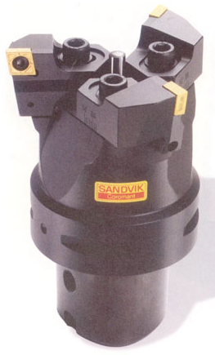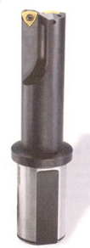

图1-6 飞刀
表1-3 合金刀参数设置
刀具类型 | 最大加工深度（mm） | 普通长度（mm）刀刃／刀长 | 普通加长（mm） | 主轴转速（r/m） | 进给速度（mm/min） | 吃刀量（mm）
D12 | 55 | 25/75 | 26/100 | 1800～2200 | 1500～2500 | 0.1～0.5
D10 | 50 | 22/70 | 25/100 | 2000～2500 | 1500～2500 | 0.1～0.5
D8 | 45 | 19/60 | 20/100 | 2200～3000 | 1000～2200 | 0.1～0.5
D6 | 30 | 13/50 | 15/100 | 2500～3000 | 700～1800 | 0.1～0.4
D4 | 30 | 11/50 | 不存在 | 2800～4000 | 700～1800 | 0.1～0.35
D2 | 25 | 8/50 | 不存在 | 4500～6000 | 700～1500 | 0.1～0.3
D1 | 15 | 1/50 | 不存在 | 5000～10000 | 500～1000 | 0.1～0.2
R6 | 75 | 22/75 | 22/100 | 1800～2200 | 1800～2500 | 0.1～0.5
R5 | 75 | 18/70 | 18/100 | 2000～3000 | 1500～2500 | 0.1～0.5
R4 | 75 | 14/60 | 14/100 | 2200～3000 | 1200～2200 | 0.1～0.35
R3 | 60 | 12/50 | 12/100 | 2500～3500 | 700～1500 | 0.1～0.3
R2 | 50 | 8/50 | 不存在 | 3500～4500 | 700～1200 | 0.1～0.25
R1 | 25 | 5/50 | 不存在 | 3500～5000 | 300～1200 | 0.05～0.25
R0.5 | 15 | 2.5/50 | 不存在 | 5000以上 | 300～1000 | 0.05～0.2
① 合金刀刚性好，不易产生弹刀，用于精加工模具的效果最好。
② 合金刀和白钢刀一样有侧刃，精铣铜公直壁时往往使用其侧刃。

1.2.4 编程的工艺流程
编程时，应该遵守编程的工艺流程，否则极容易出现错误。首先需要分析图纸、编写工艺卡等，接着需要编写模具的加工程序，然后将程序输入到数控机床，最后进行程序检验和切试。
（1）分析图纸
在数控机床上加工模具，编程人员拿到的原始资料是零件图。根据零件图，可以对零件的形状、尺寸精度、表面粗糙度、工件材料、毛坯种类和热处理状况等进行分析，然后选择机床和刀具、确定定位夹紧装置、加工方法、加工顺序及切削用量的大小。在确定工艺过程中，应充分考虑所用数控机床的性能，充分发挥其功能，做到加工路线合理、走刀次数少和加工工时短等。此外，还应填写相关的工艺技术文件，如数控加工工序卡片、数控刀具卡片和走刀路线图等。
（2）编写程序
编程人员应根据工艺分析的结果和编程软件的特点，选择合理的加工方法及切削参数，编写高效的程序。例如，本书使用UG软件进行编程，则需要熟悉UG的各种编程方法及各项参数的意义。
（3）输入程序
将加工程序输入数控机床的方式有：光电阅读机、键盘、磁盘、磁带、存储卡、RS232接口及网络等。目前常用的方法有：通过键盘输入程序；通过计算机与数控系统的通讯接口将加工程序传送到数控机床的程序存储器中（现在一些新型数控机床已经配置大容量存储卡存储加工程序，作为数控机床程序存储器使用，因此数控程序可以事先存入存储卡中）；还可以一边由计算机给机床传输程序，一边加工（这种方式一般称作DNC，程序并不保存在机床存储器中）。
（4）检验程序和进行试切
数控程序必须经过检验和试切才能正式加工。一般可以利用数控软件的仿真模块，首先在计算机上进行模拟加工，以判断是否存在撞刀、少切及多切等情况。也可以在有图形模拟功能的数控机床上进行图形模拟加工，检查刀具轨迹的正确性，对无此功能的数控机床可进行空运行检验。但这种方法只能检验出刀具运动轨迹是否正确，不能查出刀具及对刀误差。因为会存在由于刀具调整不当或某些计算误差引起的加工误差，所以有必要进行首件试切的这一重要步骤。当发现有加工误差不符合图纸要求时，应分析误差产生的原因，以便修改加工程序或采取刀具尺寸补偿等措施，直到加工出合乎图纸要求的模具为止。

1.3 编程界面及加工环境简介
读者刚学习编程时，需要熟悉编程界面和加工环境，应该知道如何进入编程界面和了解编程中需要设置哪些参数等。

1.3.1 加工环境简介
当第一次进入编程界面时，会弹出〖加工环境〗对话框，如图1-7所示。在〖加工环境〗对话框中选择加工方式，然后单击按钮即可正式进入编程主界面。

图1-7 〖加工环境〗对话框
- 平面加工：主要加工模具或零件中的平面区域。
- 轮廓加工：根据模具或零件的形状进行加工，包括型腔铣加工、等高轮廓铣加工和固定轴区域轮廓铣加工等。
- 点位加工：在模具中钻孔，使用的刀具为钻头。
- 线切割加工：在线切割机上利用铜线放电的原理切割零件或模具。
- 多轴加工：在多轴机床上利用工作台的运动和刀轴的旋转实现多轴加工。

1.3.2 编程界面简介
首先打开要进行编程的模型，然后在菜单条中选择〖开始〗/〖加工〗命令或按Ctrl+Alt+M组合键即可进入编程界面，如图1-8所示。
- 〖菜单条〗工具条：包含了文件的管理、编辑、插入和分析等命令。
- 〖标准〗工具条：包含了打开所有模块、新建文件或打开文件、保存文件和撤销等操作。
- 〖视图〗工具条：包含了产品的显示效果和视角等命令。
- 〖加工创建〗工具条：包含了创建程序、创建刀具、创建几何体和创建操作4种命令。
- 〖加工操作〗工具条：包含了生成刀轨、列出刀轨、校验刀轨和机床仿真4种命令。
- 〖程序顺序视图〗工具条：包含了程序顺序视图、机床视图、几何视图和加工方法视图。
- 〖分析〗工具条：包含了所有分析模具的大小、形状和结构的功能。

图1-8 编程界面

1.3.3 加工操作导航器介绍
在编程主界面左侧单击〖操作导航器〗按钮，即可在编程界面中显示操作导航器，如图1-9所示。在操作导航器中的空白处单击鼠标右键，弹出右键菜单，如图1-10所示，通过该菜单可以切换加工视图或对程序进行编辑等。
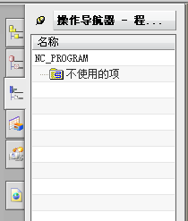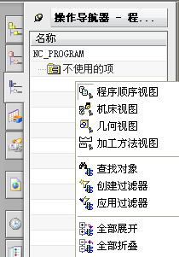

图1-9 操作导航器 图1-10 右键菜单

1.4 编程前的参数设置
UG编程时，应遵循一定的编程顺序和原则。在工厂里，编程师傅习惯首先创建加工所需要使用的刀具，接着设置加工坐标和毛坯，然后设置加工公差等一些公共参数。希望UG编程初学者能像这些编程师傅一样养成良好的编程习惯。

1.4.1 创建刀具
打开需要编程的模型并进入编程界面后，第一步要做的工作就是分析模型，确定加工方法和加工刀具。在〖加工创建〗工具条中单击〖创建刀具〗按钮，弹出〖创建刀具〗对话框，如图1-11所示；在〖名称〗文本框中输入刀具的名称，接着单击按钮，弹出〖刀具参数〗对话框；输入刀具直径和底圆角半径，如图1-12所示；最后单击按钮。
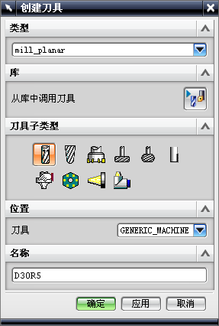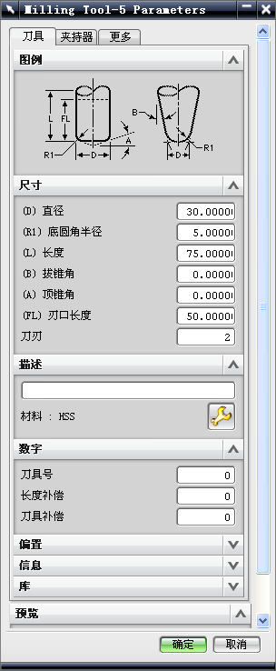

图1-11 〖创建刀具〗对话框 图1-12 〖刀具参数〗对话框
① 刀具的名称一般根据刀具的直径和圆角半径来定义，例如，直径为30，圆角半径为5的飞刀，其名称定义为D30R5；直径为12的平底刀，其名称定义为D12；半径为5的球刀，其名称定义为R5。
② 输入刀具名称时，只需要输入小写字母即可，系统会自动将字母转为大写状态。
③ 设置刀具参数时，只需要设置刀具的直径和底圆角半径即可，其他参数按默认即可。加工时，编程人员还需要编写加工工艺说明卡，注明刀具的类型和实际长度。

1.4.2 创建几何体
几何体包括机床坐标、部件和毛坯，其中机床坐标属于父级，部件和毛坯属于子级。在〖加工创建〗工具条中单击〖创建几何体〗按钮，弹出〖创建几何体〗对话框，如图1-13所示；在〖创建几何体〗对话框中选择几何体和输入名称，然后单击按钮，即可创建几何体。
上述创建几何体的方法很容易使初学者混淆机床坐标与毛坯的父子关系，而且容易产生多层父子关系，所以建议不要采用这种方法创建几何体。
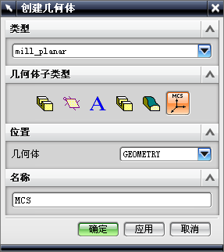

图1-13 〖创建几何体〗对话框
下面介绍一种最常用的且容易让编程初学者掌握的创建几何体的方法。

1．创建机床坐标
（1）首先，在编程界面的左侧单击〖操作导航器〗按钮，使操作导航器显示在界面中。
（2）在操作导航器中的空白处单击鼠标右键，然后在弹出的快捷菜单中选择〖几何视图〗命令，如图1-14所示。
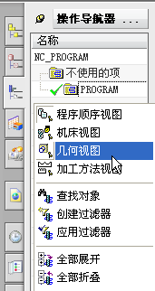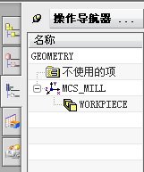

图1-14 切换加工视图
（3）在操作导航器中双击图标，如图1-15所示，弹出〖机床坐标系〗对话框；接着设置安全距离，如图1-16所示；然后单击〖CSYS对话框〗按钮，弹出〖CSYS〗对话框，如图1-17所示；然后选择当前坐标为机床坐标或重新创建坐标；最后单击按钮两次。
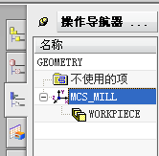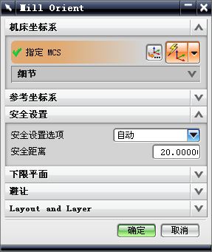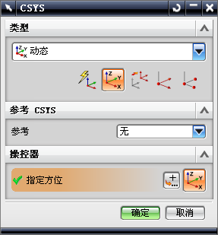
双击图标

图1-15 双击图标 图1-16 设置安全距离 图1-17 选择或设置坐标
机床坐标一般在工件顶面的中心位置，所以创建机床坐标时，最好先设置好当前坐标，然后在〖CSYS〗对话框中设置“参考”为WCS。

2．指定部件
双击图标，弹出〖Mill Geom〗对话框，如图1-18所示；在〖Mill Geom〗对话框中单击〖指定部件〗按钮，弹出〖部件几何体〗对话框，如图1-19所示；然后选择部件或单击按钮；最后单击按钮。
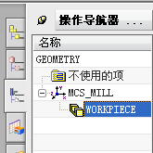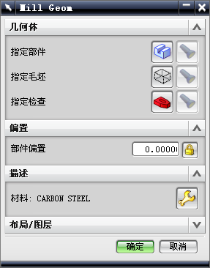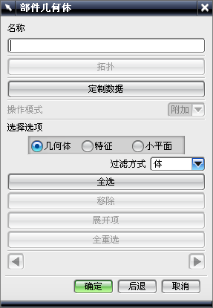
双击图标

图1-18 〖Mill Geom〗对话框 图1-19 〖部件几何体〗对话框

3．指定毛坯
在〖Mill Geom〗对话框中单击〖指定毛坯〗按钮，如图1-20所示；弹出〖部件几何体〗对话框，如图1-21所示；然后选择部件或单击按钮；最后单击按钮两次。

图1-20 〖Mill Geom〗对话框 图1-21 〖部件几何体〗对话框

1.4.3 设置余量及公差
加工主要分为粗加工、半精加工和精加工3个阶段，不同阶段其余量及加工公差的设置都是不同的，下面介绍设置余量及公差的方法。
（1）在操作导航器中单击鼠标右键，然后在弹出的快捷菜单中选择〖加工方法视图〗命令，如图1-22所示。
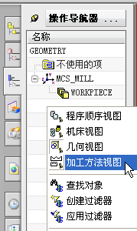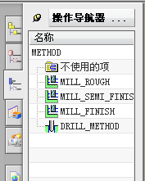

图1-22 切换视图
（2）在操作导航器中双击粗加工公差图标，弹出〖Mill Method〗对话框；然后设置部件的余量为0.5，内公差为0.05，外公差为0.05，如图1-23所示，最后单击按钮。
加工模具时，其开粗余量多设为0.5，但如果是加工铜公余量就不一样了，因为铜公最后的结果是要留负余量的。
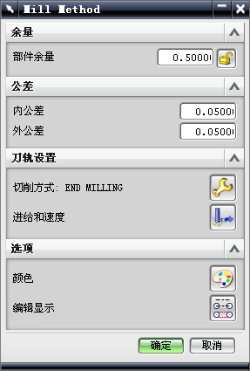

图1-23 设置粗加工余量及公差
（3）设置半精加工和精加工的余量和公差，结果如图1-24和图1-25所示。
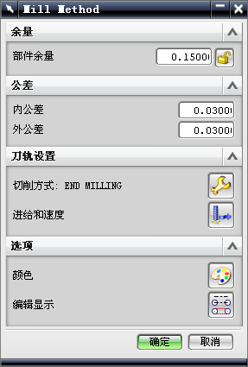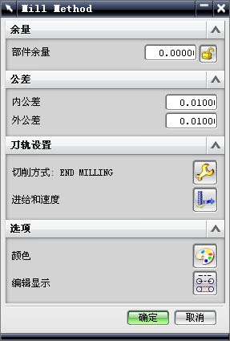

图1-24 半精加工余量及公差 图1-25 精加工余量及公差
模具加工要求越高时，其对应的公差值就应该越小。

1.4.4 创建操作
创建操作包括创建加工方法、设置刀具、设置加工方法和参数等。在〖加工创建〗工具条中单击〖创建操作〗按钮，弹出〖创建操作〗对话框，如图1-26所示。首先在〖创建操作〗对话框中选择类型，接着选择操作子类型，然后选择程序名称、刀具、几何体和方法。
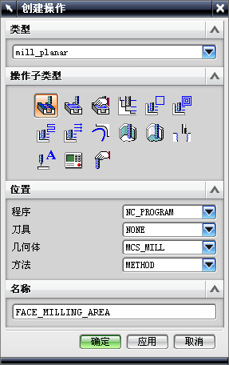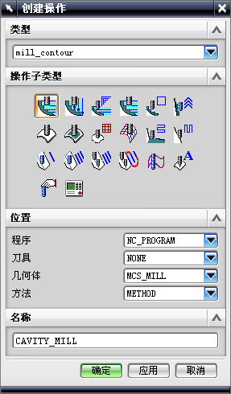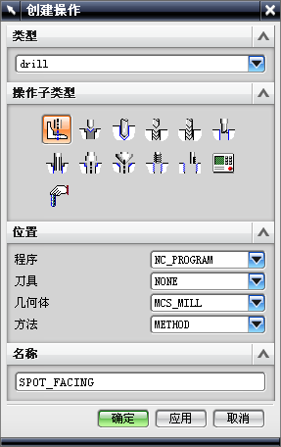

图1-26 〖创建操作〗对话框
在〖创建操作〗对话框中单击按钮即可弹出新的对话框，从而进一步设置加工参数。
在模具加工中，最常使用的加工类型主要是mill_planar和mill_contour两种。
下面以图形的方式详细介绍最常用的几种操作子类型，如表1-4所示。
表1-4 常用的操作子类型及说明
序号 | 操作子类型 | 加 工 范 畴 | 图 解
1 | 面铣加工 （face-milling） | 适用于平面区域的精加工，使用的刀具多为平底刀 | 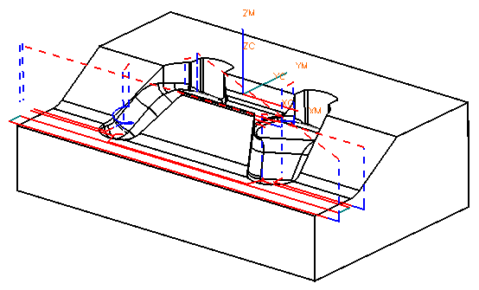
2 | 表面加工 （planar-mill） | 适用于加工阶梯平面区域，使用的刀具多为平底刀 | 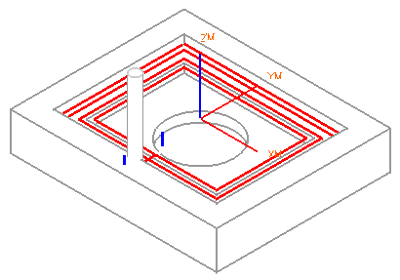

续表
序号 | 操作子类型 | 加 工 范 畴 | 图 解
3 | 型腔铣 （cavity-mill） | 适用于模坯的开粗和二次开粗加工，使用的刀具多为飞刀（圆鼻刀） | 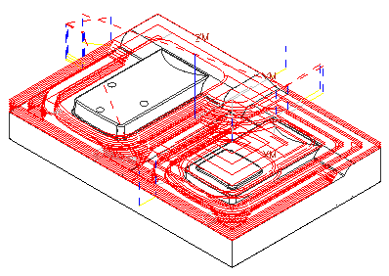
4 | 等高轮廓铣 （zlevel-profile） | 适用于模具中陡峭区域的半精加工和精加工，使用的刀具多为飞刀（圆鼻刀），有时也会使用合金刀或白钢刀等 | 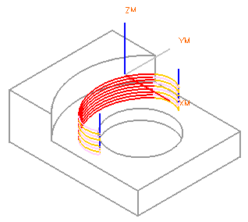
5 | 固定轴区域轮廓铣（contour-area） | 适用于模具中平缓区域的半精加工和精加工，使用的刀具多为球刀 | 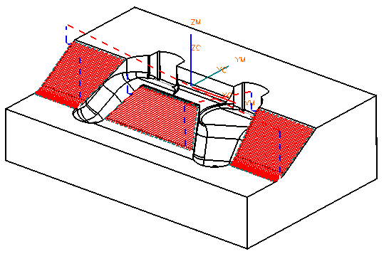

1.5 刀具路径的显示及检验
生成刀路时，系统就会自动显示刀具路径的轨迹。当进行其他操作时，这些刀路轨迹就会消失，如想再次查看，则可先选中该程序，再单击鼠标右键，然后在弹出的快捷菜单中选择〖重播〗命令，即可重新显示刀路轨迹，如图1-27所示。
编程初学者往往不能根据显示的刀路轨迹判别刀路的好坏，而需要进行实体模拟验证。在〖加工操作〗工具条中单击〖校验刀轨〗按钮，弹出〖刀轨可视化〗对话框，接着选择〖2D动态〗选项卡，然后单击〖播放〗按钮，系统开始进行实体模拟验证，如图1-28所示。

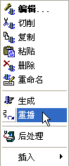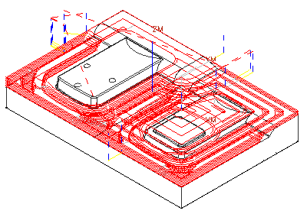

图1-27 重播刀路
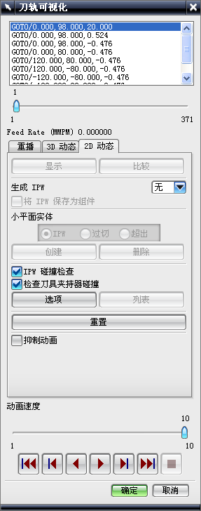 | 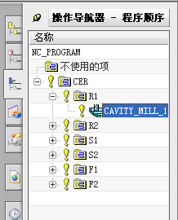  选择程序
 | 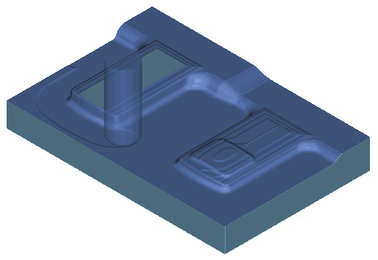

图1-28 实体模拟验证
进行实体模拟验证前，必须设置加工工件和毛坯，否则无法进行实体模拟。

1.6 练 习 题
【练习1-1】数控加工的优点主要有哪些？常使用的数控设备有哪些？
【练习1-2】如何创建加工几何体？加工几何体包括哪几部分？
【练习1-3】如何设置加工余量及公差？
【练习1-4】如何判断刀具的类型？选择刀具加工时主要需要设置哪些刀具参数？

